Andres Borja

Considere que los clientes llegan al centro oftalmológico con una distribución exponencial (900) segundos. Todos pasan a la sala de espera, la cual tiene una capacidad máxima de 35 pacientes. Cada consultorio atiende al 25% de los clientes. El consultorio 1 tiene un tiempo de preparación uniforme (50, 60) segundos y un tiempo de procesamiento es exponencial (1000) segundos. El consultorio 2 tiene un tiempo de preparación normal (30, 5) segundos y su tiempo de procesamiento es normal (1120, 120) segundos. El consultorio 3 tiene un tiempo de preparación de 20 segundos y su tiempo de procesamiento es uniforme (1300, 1500) segundos. El consultorio 4 tiene un tiempo de preparación es uniforme (40, 45) y su tiempo de procesamiento es exponencial (1100) segundos. Al finalizar la atención, todos los clientes se dirigen a una sola cola con una capacidad máxima de 45 pacientes para realizar el pago y retirar los exámenes. Realice la simulación de un día completo de trabajo (8 horas) y obtenga los siguientes reportes: Cantidad de clientes atendidos, cantidad de clientes sin atender, trabajo de cada una de las oftalmólogas, tiempos promedio de espera en cada cola y en el sistema

Modelado

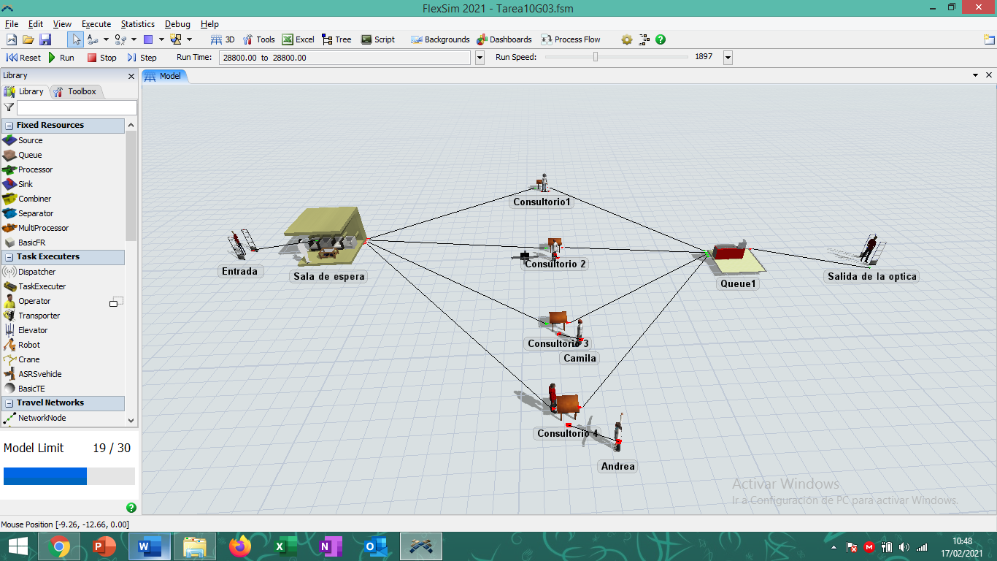

**1.- Considere que los clientes llegan al centro oftalmológico con una distribución exponencial (900) segundos.**

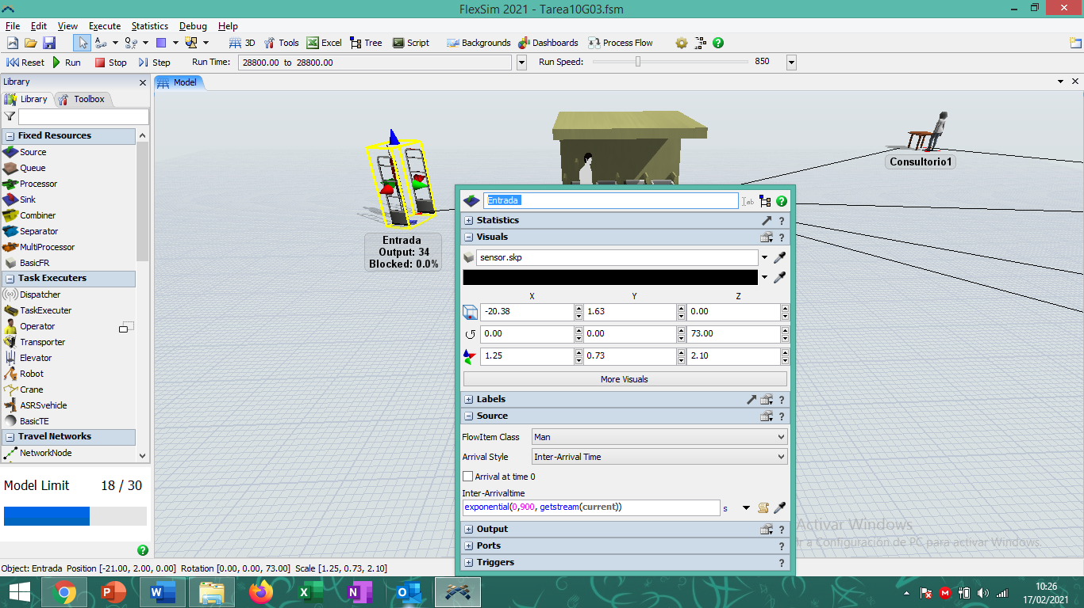

**2.- Todos pasan a la sala de espera, la cual tiene una capacidad máxima de 35 pacientes.**

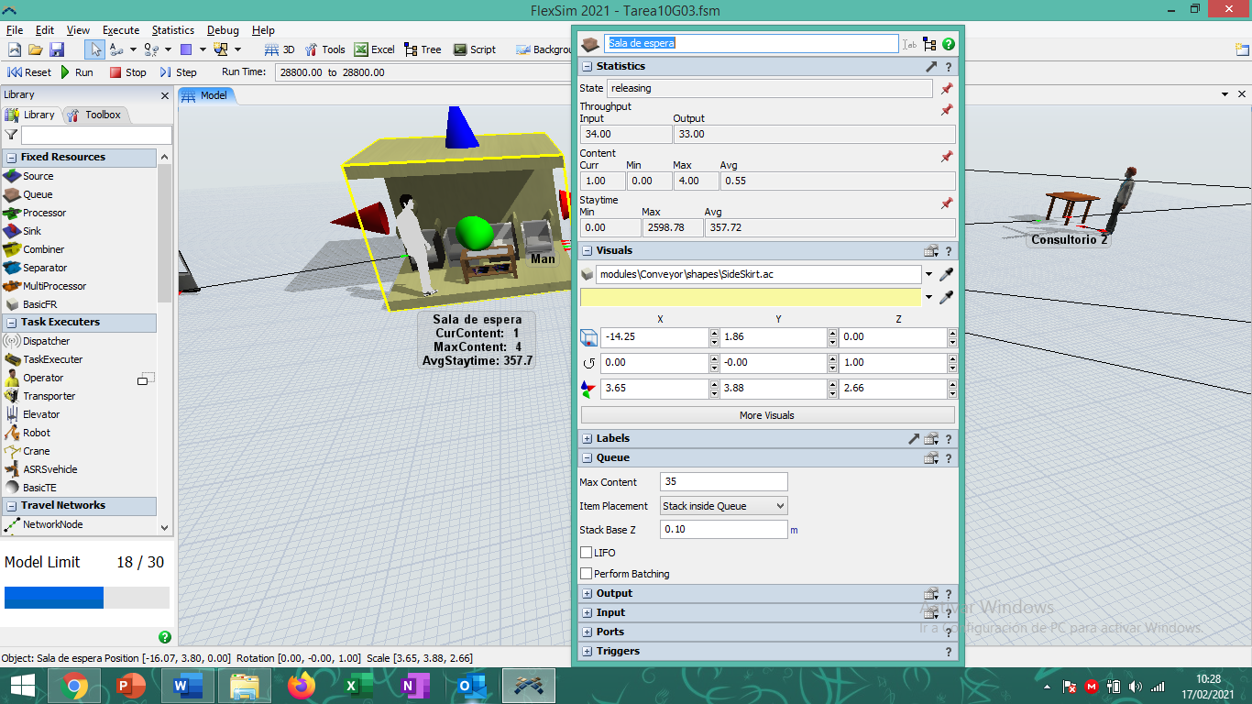

**3.- Al finalizar la atención, todos los clientes se dirigen a una sola cola con una capacidad máxima de 45 pacientes para realizar el pago y retirar los exámenes.**

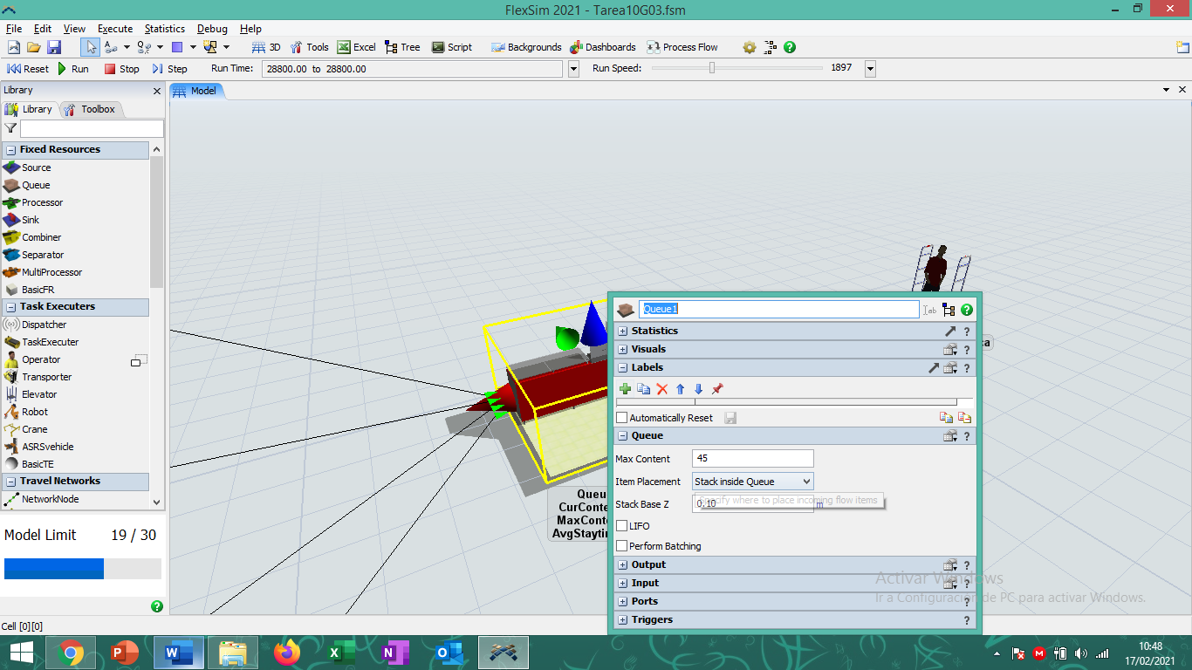

4**.- Realice la simulación de un día completo de trabajo (8 horas) y obtenga los siguientes reportes: Cantidad de clientes atendidos, cantidad de clientes sin atender, trabajo de cada una de las oftalmólogas, tiempos promedio de espera en cada cola y en el sistema**

